Морфемы – значимые части слова
Цели урока:
Обучающая: повторить и обобщить ранее изученное по морфемике,
актуализировать и расширить знания учащихся о составе слова;
Развивающая: развивать навык производить морфемный разбор слова,
способствовать развитию мыслительной деятельности учащихся;
Воспитательная: воспитывать интерес к изучению языка, слова, уважительное отношение друг к другу.
Тип урока: комбинированный

Ход урока
1.Организационный момент.
Слово учителя
Здравствуйте.
Друзья, я очень рада
Войти в приветливый ваш класс.
И для меня уже награда
Улыбки ваших милых глаз.
Я знаю: каждый в классе гений.
Но без труда – талант не впрок.
Скрестите шпаги ваших мнений – Мы вместе сотворим урок.
2. Проверка домашнего задания.
Словарный диктант
Искусство, асфальт, горизонт, футбол, бетон, информация, обаяние, батальон, бульон, медальон, комбинезон, рюкзак.
3. Актуализация знаний и умений учащихся
Сегодня я предлагаю вам на уроке быть не просто учениками, а стать настоящими учеными. Согласны? А какими качествами должен обладать ученый? Умение анализировать, делать выводы, а также давать оценку своим достижениям. Я уверена, что вы тоже умеете это делать. Проверим? Для начала предлагаю выполнить следующее задание.
- Наблюдение над языковым материалом с целью усвоения понятия «морфема как значимая часть слова»
- Чем отличаются эти группы слов?(частями слов)
Отъехать, отплыть, отбежать;
Приехать, приплыть, прибежать.
От –удаление;
При - приближение
Благодаря этим приставкам слова приобрели противоположное значение.
- Почему мы понимаем значение этих слов? (потому что мы понимаем значение их значимых частей)
Вывод: Значит, в слове можно выделить значимые части слова. Назовите их. Как одним словом их можно назвать? Вот их сегодня мы будем исследовать на нашем на уроке.
4. Объявление темы и целей урока.
Запишите тему нашего урока: “Морфемы – значимые части слова”.
Цель нашего урока: научиться различать и выделять морфемы в словах, понимать роль морфем в образовании слов.
5. Изучение новой темы.
Морфема - наименьшая значимая часть слова.Значимой частью слова она является потому, что несет информацию о слове. Смысловым центром слова, является корень. Не зря говорят: зри в корень!(Вникай в саму суть дела)
Понятие “морфема” (от греч -“форма”) ввёл русский учёный Иван Александрович Бодуэн де Куртенэ.
Раздел науки о языке, в котором изучется состав, строение слова–морфемика.
Давайте вспомним особенности каждой морфемы.
У каждой морфемы своё назначение
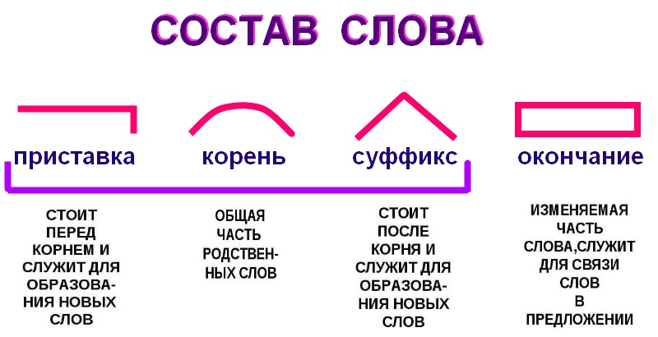

Слово учителя.
М.Горький писал: “Слова, дружище, - это как листья на дереве, и, чтобы понять, почему листок таков, а не иной, нужно знать, как растёт дерево, нужно учиться”.
- Умение видеть строение слова и понимать значение морфем помогает правильно писать слова:“Если знаешь части слова, то напишешь их толково”.
- А теперь закрепим полученные знания.
- Выполните письменно упражнение … (1 вариант), упражнение …(2 вариант)
6. Физкультминутка
С ПРИ- приставкою ПРИСЕСТЬ.
С ПО – приставкою ПОПРЫГАТЬ.
С ПОД – приставкой ПОДМИГНУТЬ.
С ВЫ – ВЫТЯГИВАЕМ руки.
Вот и все, настало время
С ЗА – зарядку ЗАВЕРШИТЬ.

Введение понятий “Словообразовательные морфемы” и “Формообразовательные морфемы”.
Слово учителя.
- Почему морфема является значимой частью слова? Докажите, используя, слова
рука – рукав – нарукавник
- Что мы должны для этого сделать?
Ответ: Выделить морфемы и объяснить, как и почему меняется смысл слова.
Ответ:Рук –а – часть тела, рук –ав – часть одежды, надеваемая на руку, смысл слова изменился из-за суффикса - ав -; на-рук-ав-ник – полурукав, надеваемый поверх рукавов для предохранения их от загрязнения во время работы, смысл слова изменился из-за приставки на -, суффикса – ник-
Вывод: корень, приставка, суффикс, каждая новая морфема вносит в слово свою часть смысла и получаются новые слова (с новым лексическим значением).
А какое значение имеет окончание?
Может ли оно образовывать новые слова?
Понаблюдаем
рука рукав нарукавник
руки рукава нарукавника
руке рукаву нарукавнику
руку рукавом нарукавником
Изменилось ли лексическое значение слова с появлением другого окончания?
Ответ – нет
А что изменилось? Ответ – падеж, т.е. грамматическое значение
Вывод: окончание – значимая часть слова, в нём заключено грамматическое значение слова, поэтому при помощи окончания мы образуем не новые слова, а формы слов.
Все морфемы делятся на словообразовательные (служащие для образования новых слов) и формообразовательные (служащие для образования форм одного и того же слова).
7. Работа с учебником. Знакомство с теоретическим материалом.
Однокоренные слова – слова с одним и тем же корнем (лес – лесник- лесничий – лесок – лесочек – лесничество- лесной – лесистый)
Формы слова- все видоизменения одного и того же слова,варианты одного и того же слова, которые образуются с помощью окончаний (книга- книгу – книгой).
8. Закрепление полученных знаний
Выполните самостоятельно упражнение
– ход – движение в каком-либо направлении
Ход, выход, вход, ходики, в походе
Вы – действие направлено наружу
В – направлено внутрь
Походный, похождения, расход, подход, расхождения.
В показаниях мы заметили расхождения. Мы разучиваем походные песни.
8. Контроль знаний и умений
Карточки
-Распределите по графам таблицы слова, разделив их на морфемы: обрывок, обидный, увидела, прехорошенький, пчёлка.
Приставка | Корень | Суффикс | Окончание
об | рыв | Ок
 | обид | Н | ый
У | Вид | е,л | а
пре | хорош | еньк | ий
 | пчел | К | а

9. Самостоятеная работа учашихся. Текст раздать детям. Найдите в стихотворении слова с приставками и выпишите их в тетрадь. Выделите приставки, в какой части слова они находятся?
Нивы сжаты, рощи голы,
От воды туман и сырость.
Колесом за сини горы
Солнце тихое скатилось.
Дремлет взрытая дорога.
Ей сегодня примечталось,
Что совсем-совсем немного
Ждать зимы седой осталось.
Ах, и сам я в чаще звонкой
Увидал вчера в тумане:
Рыжий месяц жеребенком
Запрягался в наши сани.
(Приставки образуют новые слова)

10. Подведение итогов
- Что такое морфема?
- Почему морфема – значимая часть слова?
- Какие морфемы вы знаете?
- В чем разница между формообразовательной и словообразовательной морфемами?
10. Выставление отметок
11. Домашнее задание
12. Рефлексия
Что нового узнали?
Какие трудности возникали?
Что понравилось на уроке?
Что не понравилось на уроке?

